编译器构造实验

Lab5—实验3

自动生成语法分析程序（ JavaCUP）

姓名：郝裕玮

班级：计科1班

学号：18329015

目录

1 下载自动生成工具 JavaCUP 3

2 配置和试用 JavaCUP 3

3 生成 Oberon-0 语法分析和语法制导翻译程序 4

4 讨论不同生成工具的差异 4

5 实验心得 4

# 1 下载自动生成工具 JavaCUP

从 <http://www2.cs.tum.edu/projects/cup/>即可下载该软件工具的最新版本 CUP 0.11b。

# 2 配置和试用 JavaCUP

编译运行指令如下所示：

jflex lcalc.flex

java java_cup.Main < ycalc.cup

javac Main.java

java Main test.txt

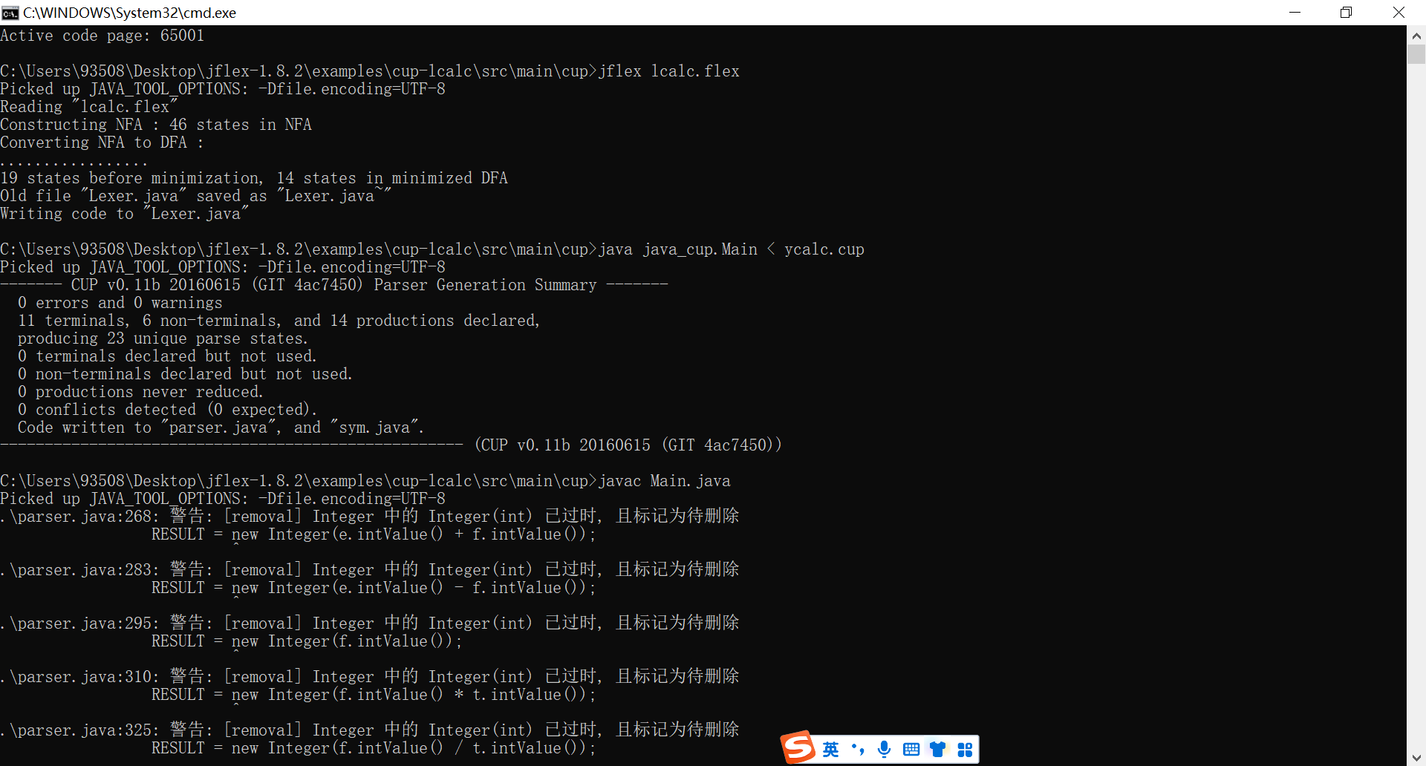

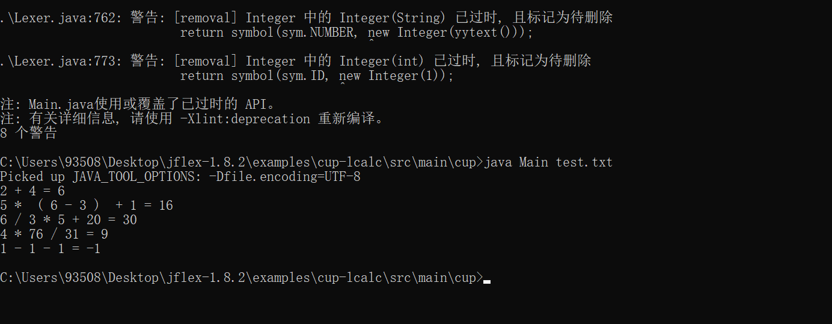

# 3 生成 Oberon-0 语法分析和语法制导翻译程序

由于学艺不精，期末复习进度较紧，本问未能实现。在这里向助教和老师致以深深的歉意！非常抱歉！

# 4 讨论不同生成工具的差异

1. 二者文件结构不同。
2. 二者的归约动作reduce形式不同：JavaCUP的reduce的结果通过result进行归约reduce返回；而GNU Bison通过$终结符进行归约reduce返回。
3. 结合的词法分析工具不同：Bison使用 lex；JavaCUP则 使用jflex。

JavaCC和JavaCUP的区别：

（1）JavaCC 是 java 的解析器/扫描器生成器。

（2）JavaCUP 是一个从简单规范生成 LALR 解析器的系统。

# 5 实验心得

实验3让我对JavaCUP该软件有了初步的了解，但由于时间不足，学艺不精等多方面因素导致未能完成全部环节。在这里再次向助教和老师表示抱歉！